Lexus apresenta sua visão do futuro da eletrificação com a estreia mundial do conceito LF-30 Electrified

- A visão de eletrificação da Lexus promete desempenho e satisfação incomparáveis ao condutor

- O novo conceito ‘LF-30 Electrified’ incorpora a visão da eletrificação da Lexus

- Exterior futurista prenuncia os veículos eletrificados da Lexus para 2030

- LF traz interior futurístico, equipado com tecnologia de direção autônoma

- Com quatro motores elétricos nas rodas, direção “by wire” e o “Controle Avançado de Postura da Lexus”, o LF-30 pode oferecer uma experiência dinâmica diferente de qualquer outra disponível atualmente

Em seus contínuos esforços para oferecer experiências inovadoras e surpreendentes, a Lexus apresentou sua visão “Lexus Electrified” para uma próxima geração de veículos eletrificados. A atração principal deste momento foi a estreia do Conceito Lexus LF-30 Electrified, que estreou mundialmente no 46º Salão do Automóvel de Tóquio 2019.

Desde o lançamento do RX 400h em 2005, a Lexus liderou o mundo como pioneira em tecnologias de eletrificação, como a engrenagem de redução de dois estágios e o sistema híbrido de vários estágios, que utilizam a tecnologia para oferecer excelente desempenho e a sensação de condução direta característica dos veículos híbridos Lexus.

A visão “Lexus Electrified” revelada no salão visa a um salto fundamental no desempenho do veículo, manuseio, controle e satisfação do condutor, mesmo quando a mobilidade em nossa sociedade continua a mudar com a direção autônoma e a eletrificação do veículo.

A Lexus está desenvolvendo novas tecnologias avançadas de controle de postura e outras tecnologias de eletrificação para aumentar ainda mais o prazer de dirigir e transformar fundamentalmente a essência dos veículos de luxo do futuro. Para isso, a Lexus está aproveitando as lições aprendidas ao desenvolver as principais tecnologias encontradas na popular gama de híbridos da marca, incluindo gerenciamento de bateria, módulos de controle de energia e motores elétricos. Em particular, a tecnologia Lexus Electrified permite o controle integrado do powertrain, direção, suspensão e freios, obtendo o potencial máximo da tecnologia de controle do motor cultivada em alta tensão.

Para avançar nesse objetivo, a Lexus planeja apresentar seu primeiro BEV em novembro de 2019, ampliando a resposta às necessidades de várias regiões do mundo, incluindo o desenvolvimento de HEVs, PHEVs, BEVs e FCEVs. Depois disso, a Lexus planeja expandir sua linha de veículos eletrificados, lançando o primeiro Lexus PHEV e uma nova plataforma BEV dedicada no início da próxima década. Até 2025, a Lexus terá versões eletrificadas de todos os modelos da marca e pretende que as vendas de modelos eletrificados superem as dos modelos com motores de combustão interna.

O Lexus LF-30 Electrified

O conceito LF-30 Electrified incorpora a visão “Lexus Electrified”. Por seu estilo externo, a imagem avançada esperada de um BEV foi canalizada para qualidades artísticas que resultam em uma forma futurista e um interior que integra assertivamente a direção autônoma e outras novas tecnologias, manifestando a visão de mundo distintiva da Lexus.

O desempenho está enraizado nos componentes Lexus Electrified, adicionando a mais recente tecnologia da Lexus à liderança no desenvolvimento de sistemas HEV. O controle preciso do motor elétrico permite ajustes instantâneos na postura, impossíveis nos veículos convencionais.

Interior inovador
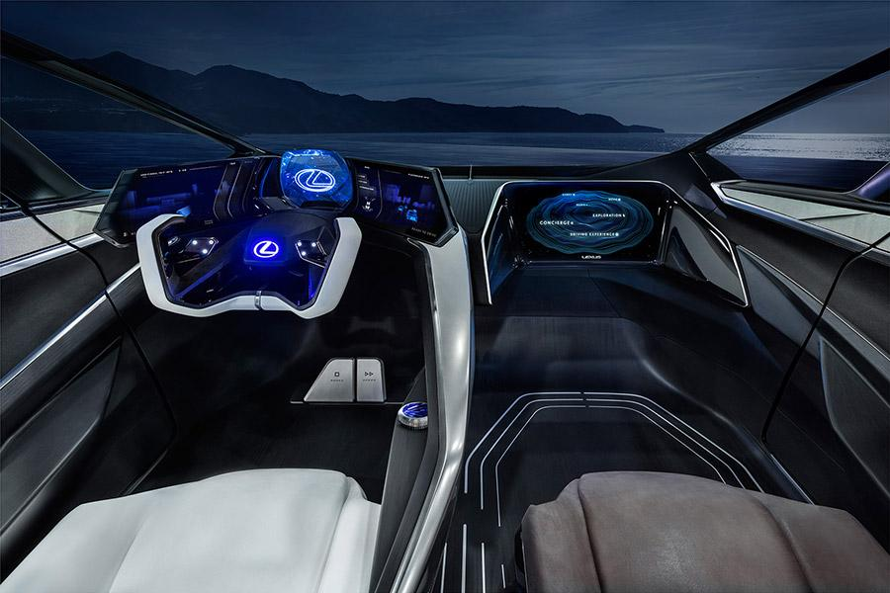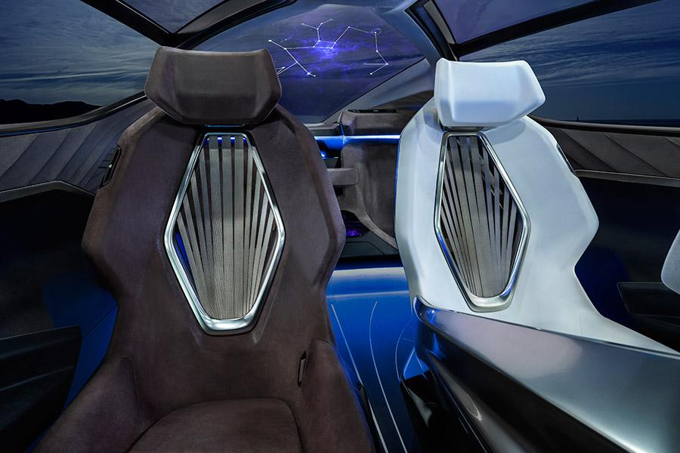

Para se manifestar em uma dimensão fundamental da filosofia centrada no ser humano da Lexus, o cockpit foi projetado com base no novo conceito “Tazuna”.

Inspirados na maneira como uma única rédea pode ser usada para alcançar um entendimento mútuo entre o cavalo e o cavaleiro, os interruptores montados no controlador da direção e a exibição frontal foram coordenados em alto grau, criando um espaço que permite ao motorista concentrar-se na condução enquanto controla várias funções, como o sistema de navegação e áudio e a seleção do modo de direção, sem precisar desviar a visão ou operar interruptores manuais.

Como indicação da imagem futura de um cockpit Tazuna, o LF-30 Electrified emprega interfaces de última geração, como controle por gestos e apresentação aprimorada de informações do veículo por meio da RA (realidade aumentada). O interior resultante é aquele que proporciona conforto e conveniência para o condutor e os passageiros.

Com o layout do banco do passageiro da frente mais parecendo com o de um assento de primeira classe de um avião, o interior é aquele em que coexistem uma sensação de abertura e de envolvimento. Todos os botões e outros comandos estão confortavelmente ao alcance e uma tela grande de controle por gestos para o banco do passageiro aumenta a conquista de conforto e conveniência interior.

Os assentos traseiros usam tecnologia de músculos artificiais para moldar o ocupante e podem suportar vários modos, como reclinação, relaxamento e funções de alerta. Um sistema de áudio Mark Levinson® cria um ambiente acústico de última geração, no qual o controle de alto-falante por minuto estabelece espaços acústicos ideais para o prazer de ouvir música para o condutor e cada passageiro, e os alto-falantes embutidos nos encostos de cabeça não apenas fornecem um ambiente de áudio ideal, mas também um recurso de cancelamento de ruído que contribui para maior tranquilidade.

Um teto de vidro acima dos bancos traseiros possui controle de voz e uma janela de exibição “SkyGate” controlada por gestos que usa AR para exibir vários tipos de informações, como um céu realista cheio de estrelas, vídeos favoritos dos usuários e até navegação.

Além de seu design exclusivo, o interior também indica a direção do luxo da próxima geração, usando materiais sustentáveis para reduzir a carga ambiental. O Yakisugi (cedro carbonizado), um material tradicional japonês, é usado no piso e no controle da direção, enquanto o metal reciclado é processado em fibras para criar a guarnição de porta plissada. Esta abordagem expressa a distinção e o espírito inovador da Lexus.

LF-30 oferece experiência dinâmica

Para obter um salto fundamental no desempenho, manuseio, controle e prazer de dirigir, o LF-30 usa inúmeras tecnologias de ponta, indo além do controle avançado da postura. Os motores elétricos em cada uma das quatro rodas do veículo e o baixo posicionamento da bateria permitem melhor manuseio da inércia e um desempenho de direção de alto nível. As tecnologias de direção autônoma e de veículos de suporte para drones estão previstas para o ano de 2030 e expandem amplamente o valor que os veículos podem oferecer.

A tecnologia de “Controle Avançado da Postura Lexus” regula a saída de potência do acionamento de motores elétricos de alto torque para ajustar a postura do veículo em sintonia com as sensibilidades humanas. O controle completamente independente das rodas dianteiras e traseiras permite o fornecimento adequado de tração dianteira, traseira e nas quatro rodas, dependendo da situação de condução. As unidades compactas e leves de alimentação de acionamento expandem a liberdade no condicionamento do veículo e são usadas para possibilitar ao condutor desfrutar da direção ideal, independentemente da superfície da estrada ou das condições de direção.

Posicionando a tecnologia de “Controle Avançado da Postura da Lexus” como um elemento da visão 'Lexus Electrified', a marca pretende aplicar amplamente essa tecnologia em toda a sua linha de veículos eletrificados.

O sistema de direção “by wire” elimina uma conexão mecânica para permitir um controle de curvas mais flexível, dependendo das condições de direção, e uma sensação mais precisa alinhada com a intenção do motorista. Também contribui para uma maior sensação de abertura, permitindo que o controlador de direção possa ser deslocado para frente e fora do caminho durante a condução autônoma.

Como um BEV de próxima geração, o LF-30 usa a tecnologia de carregamento sem fio para simplificar o carregamento diário e o gerenciamento de energia baseado em IA para permitir a distribuição ideal de energia elétrica para o veículo e a casa, além de controle de carregamento coordenado com a programação diária do usuário.

A IA a bordo distingue as vozes dos ocupantes do veículo e usa informações personalizadas armazenadas na chave de controle do motorista para servir como parceira. Ela facilita o ajuste de elementos do ambiente interior, como a temperatura do ar e o áudio, e o estabelecimento de rotas e destinos de navegação, além de apresentar propostas de atividades após a chegada. Ela também entende as preferências do motorista e ajuda a controlar as configurações de suspensão e powertrain em tempo real de acordo com o cenário de direção.

O LF-30 Electrified também conta com o veículo de suporte à tecnologia de drones ‘Lexus Airporter’. Usando o controle autônomo, o Lexus Airporter é capaz de realizar tarefas como o transporte independente de bagagem da porta de uma residência para o porta-malas do veículo.

Baseado no mais recente conceito de tecnologia de direção autônoma 'Lexus Teammate', o LF-30 Electrified possui funções avançadas de suporte à direção com os modos Chauffeur e Guardian. Os ocupantes podem desfrutar de conforto e tranquilidade durante a condução autônoma com a utilização de tecnologia de controle avançado de postura. Além disso, uma função de estacionamento automático e uma função de recolhimento da porta da frente, na qual o LF-30 Electrified se move autonomamente da entrada da garagem até a porta fornecem um nível especialmente alto de conveniência.

Especificações principais

Comprimento (mm) | 5.090
Largura (mm) | 1.995
Altura (mm) | 1.600
Distância entreeixos (mm) | 3.200
Peso (kg) | 2.400
Autonomia (km) | 500
Capacidade da bateria (kWh) | 110
Velocidade de carregamento (kW) | 150
Aceleração de 0 a 100 km/h (s) | 3,8
Velocidade máxima (km/h) | 200
Rend. Máx. (kW) / torque máx. (Nm) | 400 / 700

Para baixar este press release, bem como todo o material de imprensa da Lexus Brasil, como fotos e vídeos, visite www.lexusimprensa.com.br
_______________________________________________________________
Desde a sua estreia, em 1989, a Lexus conquistou sólida reputação por seus produtos de alta qualidade e pelo excelente nível de atendimento prestado aos clientes. Em seu início, a Lexus disponibilizava dois sedãs de luxo e seu compromisso com a busca pela perfeição. Desde aquela época, a Lexus tem expandido sua linha de produtos para atender clientes do mercado de luxo em todo o mundo. Atualmente, a marca vai além de sua reputação de veículos de alta qualidade, com a integração de tecnologias inovadoras, como a Lexus Hybrid Drive, que conquistou a liderança no segmento de luxo híbrido. Hoje, a Lexus comercializa em todo o mundo diversas versões de 10 modelos.

Informações à Imprensa

Lexus do Brasil – Departamento de Comunicação
Rafael Borges – Chefe de imprensa (11) 4390-4177 – raborges@toyota.com.br
Kelly Buarque – (11) 4390-4018 – kbuarque@toyota.com.br
Lexus do Brasil – Solicitação de veículos para testes
Danielle Morim – (11) 4390-5720 – dmorim@toyota.com.br

Printer Press Comunicação Corporativa – Assessoria de Imprensa
Lilian Sanches – (11) 5582-1619 – lilian.sanches@grupoprinter.com.br
Oscar Brandtneris – (11) 5582-1582 – oscar.brandtneris@grupoprinter.com.br
Outubro de 2019

